Standardprozess: Rohertragskontrolle SP-RA-H01

Kurzbeschreibung:
- Die Rohertragskontrolle wird mithilfe des Cockpits REK-Sendung (V3.1) durchgeführt
- Der Rohertrag der Sendung wird kontrolliert
- Falls es Differenz gibt, müssen diese entsprechend in der Fahrt/Sendung ausgebessert werden
- Der Rohertrag wird im Anschluss bestätigt

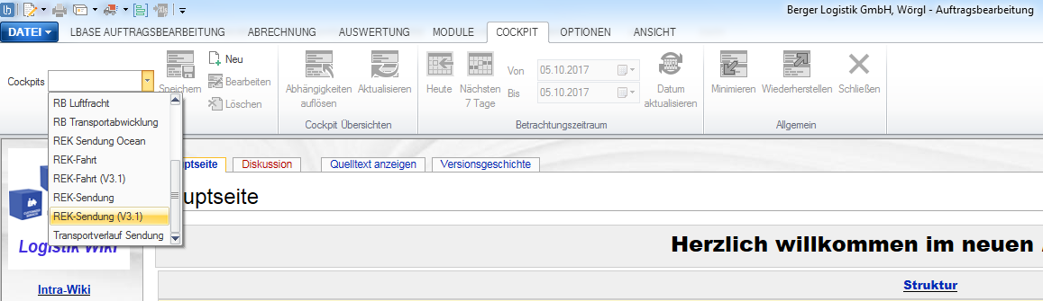

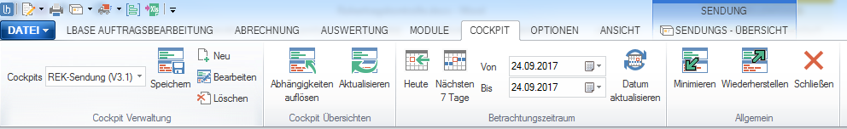

Allgemeiner Ablauf:

1: Prozessbeginn: REK-LA hat den Status ‚offen‘

2: manuelle Kontrolle Rohertrag der TR-LAs

3: sind die Kosten korrekt? Falls ja Schritt 7, falls nein Schritt 4

4: Gibt es eine ILV? Falls ja dann Schritt 6, sonst Schritt 5

5: Korrektur der Kosten

6: Abstimmung internen Auftragnehmer und Kostenkorrektur

7: Ist der Erlös korrekt? Falls nein dann Schritt 8, sonst Schritt 12

8: Gibt es eine ILV? Falls ja dann Schritt 10, sonst Schritt 9

9: Erlös Korrektur

10: Abstimmung internen Auftraggeber und Erlöskorrektur

11: Neuverteilung auf beteiligte Transport LAs

13: Erzeugung neuer REK-LA für bereits kontrollierte Fahrten

12: Status der REK-LA auf durchgeführt setzen

14: Prozessende REK-LA im Status durchgeführt
Weiter mit REK-Abschluss

Benötigte Dokumente aus System:

Report | wird gedruckt auf (Sdg. / Fahrt) | wird benötigt für

Notwendige LAs:

Strecke | WO | LA-Typ | LA-Untertyp | Bezeichnung
RAIL1 | FAR | EV | FR | Frächterpreis
RAIL1 | FAR | AB | IN | Interne Umlage
RAIL1 | SDG | AB | AVE | Abrechnung Kunde

